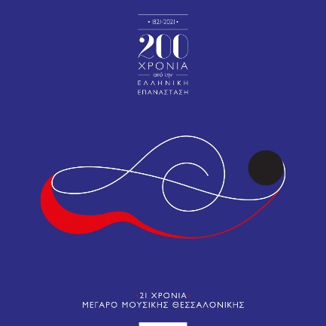

ΔΕΛΤΙΟ ΤΥΠΟΥ

Ιστορίες αγάπης… από το Μέγαρο Μουσικής Θεσσαλονίκης

Συνεχίζοντας την ενεργή του παρουσία με κάθε πρόσφορο τρόπο, το Μέγαρο Μουσικής συνεχίζει τις online μεταδόσεις του με τις Ιστορίες αγάπης, μια αναφορά στον έρωτα και στην 14η Φεβρουαρίου, την ημέρα του Αγίου Βαλεντίνου.

Η μετάδοση της εκδήλωσης θα γίνει από το κανάλι του ΟΜΜΘ στο ΥouΤube (https://www.youtube.com/user/Tchgreece) στις 14 Φεβρουαρίου 2021 και ώρα 12.00.

Η εκδήλωση χωρίζεται σε τρία μέρη. Στο πρώτο μέρος θα δούμε αποσπάσματα από την παραγωγή Ρωμαίος και Ιουλιέτα* που πραγματοποιήθηκε με μεγάλη επιτυχία την προηγούμενη καλλιτεχνική περίοδο στο Μέγαρο Μουσικής Θεσσαλονίκης και θα απολαύσουμε το αξεπέραστο έργο του Σαίξπηρ από τους Χορευτές του Βορρά. Το αρχετυπικό δράμα για τον έρωτα, η αιώνια ιστορία αγάπης, μεταφέρεται στην εποχή μας με μόνα μέσα τη μουσική και την κίνηση του ανθρώπινου σώματος.

Στη συνέχεια η ηθοποιός Αθηνά Μαξίμου αποδίδει ένα απόσπασμα από το θεατρικό έργο Crave της Sarah Kane (μετάφραση αποσπάσματος Αθήνα Μαξίμου).

Τέλος, θα απολαύσουμε δύο ζευγάρια χορευτών τανγκό, τους Στέλιο Σταμπουλίδη και Δέσποινα Αμαραντίδου και τους Diego Mastrangelo και Μαρία Τυροβούζη, οι οποίοι θα χορέψουν το «Milonga Τriste» των Sebastián Piana & Homero Manzi και το «Al Maestro con Nostalgia» του Carlos Garcia. Συνοδεύονται από τους Δημήτρη Αραμπατζή (μπαντονεόν) και Ανδρέα Ζιάκα (κιθάρα).

Κατά την διάρκεια των γυρισμάτων τηρήθηκαν όλα τα προβλεπόμενα μέτρα ασφαλείας.

Με την παράκληση να μεταδοθεί, να αναρτηθεί ή να δημοσιευθεί

* Στην παράσταση Ρωμαίος και Ιουλιέτα συμμετέχουν οι: Τατιάνα Παπαδοπούλου (Καλλιτεχνική διεύθυνση), Αρετή Κουτσικοπούλου (Υπεύθυνη ομάδας), Τατιάνα Παπαδοπούλου, Αλέξανδρος Σταυρόπουλος, σε συνεργασία με τους χορευτές Χορογραφία, Τηλέμαχος Μούσας (Σύνθεση μουσικής & Μουσική επιμέλεια), Κατερίνα Διακουμοπούλου (Δραματολόγος), Ευδοκία Μιμιλίδη (Βοηθός σκηνοθεσίας), Αθανάσιος Κολαλάς (Σκηνογραφία-Ενδυματολογία), Μάριος Σπύρογλου (Βίντεο), Tρύφων Κεχαγιάς (Σχεδιασμός φώτων), Χορευτές του Βορρά (Γιώργος Βασιλόπουλος, Γαλήνη Γυρτάτου, Δέσποινα Λαγουδάκη, Ηρώ Κόντη, Δημήτρης Μαργαρίτης, Ηλίας Μπαγεώργος, Αλέξανδρος Σταυρόπουλος, Στεφανία Σωτηροπούλου), Στην παράσταση συμμετέχει σε βίντεο ο Λεωνίδας Κακούρης.

